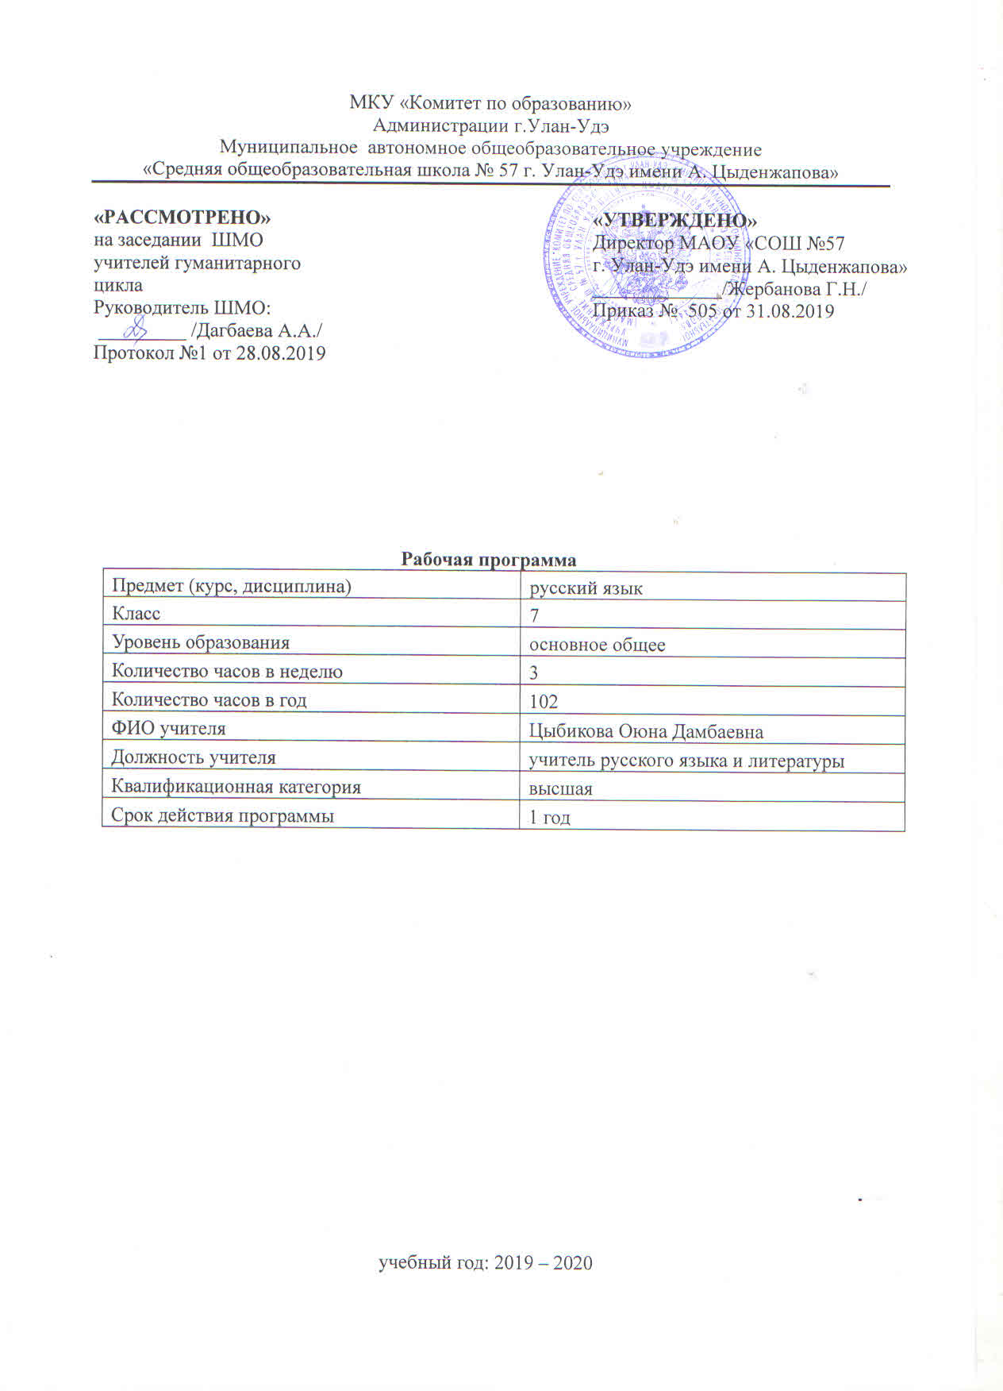Пояснительная записка
Рабочая программа по русскому языку для 7 классов составлена в соответствии с правовыми и нормативными документами:
- Федеральный Закон от 29.12. 2012 г. № 273-ФЗ «Об образовании в Российской Федерации» (с изменениями);
- Федеральный государственный образовательный стандарт основного общего образования, утвержденным приказом Министерства образования и науки Российской Федерации от 17.12.2010 № 1897 (далее – ФГОС основного общего образования) (в ред. Приказов Минобрнауки России от 29.12.2014 N 1644, от 31.12.2015 N 1577);
- Приказ Министерства просвещения Российской Федерации от 05.05.2019 г. № 233 «О внесении изменений в федеральный перечень учебников, рекомендуемых к использованию при реализации имеющих государственную аккредитацию образовательных программ начального общего, основного общего, среднего общего образования», утвержденный приказом Министерства просвещения Российской Федерации от 28.12.2018 г. № 345.
Примерная программа по русскому языку создана на основе программы общеобразовательных учреждений «Русский язык» под редакцией М.М. Разумовской, 4-е издание, М.: Дрофа, 2017 год. Программа детализирует и раскрывает содержание стандарта, определяет общую стратегию обучения, воспитания и развития учащихся средствами учебного предмета в соответствии с целями изучения литературы, которые определены стандартом.
-УМК: под редакцией Разумовской М.М.
Программа реализуется в объеме 102 часов из расчёта 3 часа в неделю.
Русский язык является одним из ведущих предметов гуманитарного цикла в системе школьного образования, поскольку не только формирует важные практические умения и навыки, но и является важнейшим средством познания других наук, средством развития мышления.
Изучение русского языка в основной школе направлено на достижение следующих целей:
- развитие и воспитание школьника, его социализация, развитие интеллектуальных качеств; формирование ценностной ориентации – осознание русского языка как духовной ценности, его значимости в жизни современного общества; формирование любви и уважения к русскому языку, развитие потребности к речевому самосовершенствованию;
-овладение русским языком как средством общения в повседневной жизни, учебной деятельности; развитие способности к речевому взаимодействию и взаимопониманию; овладение русским языком как средством получения знаний по другим учебным предметам;
-освоение знаний о русском языке, его устройстве и функционировании; обогащение словарного запаса и грамматического строя речи учащихся; освоение стилистических ресурсов русского языка, овладение его основными изобразительно-выразительными средствами;
- формирование способности опознавать, анализировать, сопоставлять, классифицировать языковые и речевые явления и факты, оценивать их с точки зрения нормативности, соответствия ситуации, сфере общения; осуществлять информационный поиск, извлекать, преобразовывать необходимую информацию, работать с текстом, производить его информационную переработку;
- приобретение компетентности в сфере русского языка и речевого общения:
- речевая компетентность – овладение всеми видами речевой деятельности и основами культуры устной и письменной речи, базовыми умениями и навыками использования языка в жизненно важных для данного возраста сферах и ситуациях общения;
-языковая (лингвистическая) компетентность – овладение основами науки о языке, основными умениями и навыками анализа явлений и фактов языка, формирование и/или совершенствование способности учащихся употреблять слова, их формы и синтаксические структуры в соответствии с нормами литературного языка, использовать синонимические ресурсы русского языка;
- социокультурная компетентность – овладение единицами языка с национально-культурным компонентом значения и русским речевым этикетом.
Планируемые результаты освоения учебного предмета «Русский язык» в 7 классе
Личностные результаты:
1) понимание русского языка как одной из основных национально-культурных ценностей русского народа, определяющей роли родного языка в развитии интеллектуальных, творческих способностей и моральных качеств личности, его значения в процессе получения школьного образования;
2) осознание эстетической ценности русского языка; уважительное отношение к родному языку, гордость за него; потребность сохранить чистоту русского языка как явления национальной культуры; стремление к речевому самосовершенствованию;
3) достаточный объем словарного запаса и усвоенных грамматических средств для свободного выражения мыслей и чувств в процессе речевого общения; способность к самооценке на основе наблюдения за собственной речью.
Метапредметные результаты:
1) владение всеми видами речевой деятельности:
• адекватное понимание информации устного и письменного сообщения; владение разными видами чтения текстов разных стилей и жанров;
• адекватное восприятие на слух текстов разных стилей и жанров; владение разными видами аудирования;
• способность извлекать информацию из различных источников, включая средства массовой информации, компакт-диски учебного назначения, ресурсы Интернета; умение свободно пользоваться словарями различных типов, справочной литературой; овладение приемами отбора и систематизации материала на определенную тему; умение вести самостоятельный поиск информации, её анализ и отбор;
• умение сопоставлять речевые высказывания с точки зрения их содержания, стилистических особенностей и использованных языковых средств;
• способность определять цели предстоящей учебной деятельности (индивидуальной и коллективной), последовательность действий, а также оценивать достигнутые результаты и адекватно формулировать их в устной и письменной форме;
• умение воспроизводить прослушанный или прочитанный текст с разной степенью свернутости; умение создавать устные и письменные тексты разных типов, стилей речи и жанров с учетом замысла, адресата и ситуации общения; способность свободно, правильно излагать свои мысли в устной и письменной форме; владение различными видами монолога и диалога;
• соблюдение в практике речевого общения основных орфоэпических, лексических, грамматических, стилистических норм современного русского литературного языка; соблюдение основных правил орфографии и пунктуации в процессе письменного общения; способность участвовать в речевом общении, соблюдая нормы речевого этикета;
• способность оценивать свою речь с точки зрения ее содержания, языкового оформления; умение находить грамматические и речевые ошибки, недочеты, исправлять их; совершенствовать и редактировать собственные тексты; умение выступать перед аудиторией сверстников с небольшими сообщениями, докладами;
2) применение приобретенных знаний, умений и навыков в повседневной жизни; способность использовать родной язык как средство получения знаний по другим учебным предметам; применение полученных знаний, умений и навыков анализа языковых явлений на межпредметном уровне (на уроках иностранного языка, литературы и др.);
3) коммуникативно целесообразное взаимодействие с окружающими людьми в процессе речевого общения, совместного выполнения какой-либо задачи, участия в спорах, обсуждениях; овладение национально-культурными нормами речевого поведения в различных ситуациях формального и неформального межличностного и межкультурного общения.

Предметные результаты:
1) представление об основных функциях языка, о роли русского языка как национального языка русского народа, как государственного языка РФ и языка межнационального общения, о связи языка и культуры народа, о роли родного языка в жизни человека и общества;
2) понимание места родного языка в системе гуманитарных наук и его роли в образовании в целом;
3) усвоение основ научных знаний о родном языке; понимание взаимосвязи его уровней и единиц;
4) освоение базовых понятий лингвистики: лингвистика и ее основные разделы; язык и речь, речевое общение, речь устная и письменная; монолог, диалог и их виды; ситуация речевого общения; разговорная речь, научный, публицистический, официально-деловой стили, язык худ. литературы; жанры научного, публицистического, официально-делового стилей и разговорной речи; функционально-смысловые типы речи; текст, типы текста; основные единицы языка, их признаки и особенности употребления в речи;
5) овладение основными стилистическими ресурсами лексики и фразеологии русского языка, основными нормами русского литературного языка, нормами речевого этикета; использование их в своей речевой практике при создании устных и письменных высказываний;
6) опознавание и анализ основных единиц языка, грамматических категорий языка, уместное употребление языковых единиц адекватно ситуации речевого общения;
7) проведение различных видов анализа слова, синтаксического анализа словосочетания и предложения, многоаспектного анализа текста с точки зрения его основных признаков и структуры, принадлежности к определённым функциональным разновидностям языка, особенностей языкового оформления, использования выразительных средств языка;
8) понимание коммуникативно-эстетических возможностей лексической и грамматической синонимии и использование их в собственной речевой практике;
9) осознание эстетической функции родного языка, способность оценивать эстетическую сторону речевого высказывания при анализе текстов художественной литературы.
Тематическое планирование
№ п/п | Наименование разделов | Всего часов | контроль
1 | О языке | 1 | устное высказывание на лингвистическую тему, выполнение упражнений
2 | Язык и речь. Правописание. Культура речи. Повторение изученного в 5-6 классах. | 25 | устное высказывание на лингвистическую тему, выполнение упражнений, диктант, контрольная работа, изложение
3 | Самостоятельные части речи (окончание). Служебные части речи | 58 | устное высказывание на лингвистическую тему, выполнение упражнений, диктант, сочинение
4 | Развитие речи. Типы речи | 5 | устное высказывание на лингвистическую тему, выполнение упражнений, сочинение
5 | Развитие речи. Текст | 10 | устное высказывание на лингвистическую тему, выполнение упражнений
6 | Повторение | 3 | устное высказывание на лингвистическую тему, выполнение упражнений
Итого |  | 102

Содержание учебного предмета
№ п/п | Наименование раздела/темы | Кол-во часов | Содержание | Планируемые результаты обучения
1 | О языке | 1 | Язык как развивающееся явление
2 | Язык и речь. Правописание. Культура речи. Повторение изученного в 5-6 классах. | 25 | Повторение изученного о тексте, стилях и типах речи; расширение представления о языковых средствах, характерных для разных типов и стилей речи. Стили речи: публицистический стиль (сфера употребления, задача речи, характерные языковые средства). Звуковая сторона речи: звуки речи; словесное и логическое ударение; интонация. Словообразование знаменательных частей речи. Правописание: орфография и пунктуация. Лексическая система языка. Грамматика: морфология и синтаксис. Глагол, его спрягаемые формы. Правописание личных окончаний глагола. Причастие и деепричастие. Правописание суффиксов глагола и причастия. Не с глаголами, причастиями, деепричастиями. | по орфоэпии: правильно произносить употребительные слова изученных частей речи; свободно пользоваться орфоэпическим словарём;  по морфемике и словообразованию: объяснять значение слова, его написание и грамматические признаки, опираясь на словообразовательный анализ и типичные словообразовательные модели; опознавать основные способы словообразования (приставочный, суффиксальный, бессуффиксный, приставочно-суффиксальный, сложение разных видов); сращение, переход слова одной части речи в другую;  по лексике и фразеологии: свободно пользоваться лексическими словарями разных видов;
3 | Самостоятельные части речи (окончание). Служебные части речи | 58 | Наречие как часть речи: общее грамматическое значение, морфологические признаки, роль в предложении. Степени сравнения наречий. Правописание не и ни в наречиях; не с наречиями на -о (-е); о и а в конце наречий; ь после шипящих в конце наречий; употребление дефиса, н и нн в наречиях; слитное и раздельное написание наречных слов. Разряды наречий по значению: определительные и обстоятельственные. Предикативные слова (знакомство). Свободное владение орфографическим, толковым, орфоэпическим, этимологическим словарями для получения необходимой справки по наречию. Наречие в художественном тексте (наблюдение и анализ). Синонимия наречий при характеристике действия, признака. Культура речи. Правильное произношение наречий. Точное использование местоименных наречий для связи предложений в тексте. Общее понятие о предлогах. Разряды предлогов: простые, сложные и составные; непроизводные и производные. Правописание предлогов. Культура речи. Правильное употребление предлогов в составе словосочетаний (отзыв о книге, рецензия на книгу и т. д.). Употребление существительных с предлогами благодаря, согласно, вопреки. Правильное произношение предлогов.  СОЮЗ. Общее понятие о союзе. Разряды союзов: сочинительные и подчинительные. Употребление союзов в простом и сложном предложениях. Правописание союзов типа зато, чтобы, также, тоже, соотносимых с формами других частей речи. Культура речи. Союзы как средство связи членов предложения и средство связи предложений. Произношение союзов.  ЧАСТИЦА. Общее понятие о частице. Разряды частиц: формообразующие и модальные (отрицательные, вопросительные, выделительные, усилительные и др.). Правописание частиц не и ни с различными частями речи и в составе предложения. Частицы как средство выразительности речи. Культура речи. Употребление частиц в соответствии со смыслом высказывания и стилем речи. Произношение частиц.  МЕЖДОМЕТИЯ И ЗВУКОПОДРАЖАТЕЛЬНЫЕ СЛОВА. Общее понятие о междометиях звукоподражательных словах. Междометия, обслуживающие сферу эмоций, сферу волеизъявления, сферу речевого этикета. Правописание междометий и звукоподражаний. Знаки препинания в предложениях с междометиями. Культура речи. Правильное произношение междометий и звукоподражательных словоупотребление в речи предложений с междометиями и звукоподражательными словами.  ТРУДНЫЕ СЛУЧАИ РАЗГРАНИЧЕНИЯ ЯЗЫКОВЫХ ЯВЛЕНИЙ. Семантико-грамматический анализ внешне сходных явлений языка: по прежнему — по-прежнему, ввиду — в виду, стекло (гл.) — стекло (сущ.), что (мест.) — что (союз), обежать — обижать и т. п. | по морфологии: распознавать части речи; знать морфологические признаки частей речи и систему формоизменения;  по орфографии: характеризовать изученные орфограммы, объяснять их правописание; правильно писать слова с изученными орфограммами; свободно пользоваться орфографическим словарём;  по синтаксису: определять синтаксическую роль частей речи; различать и правильно строить сложные предложения с сочинительными и подчинительными союзами; использовать сочинительные союзы как средство связи предложений в тексте; соблюдать правильную интонацию предложений в речи;  по пунктуации: обосновывать и правильно употреблять знаки препинания на основе изученного в 5—7 классах.
4 | Развитие речи. Типы речи | 5 | Описание состояния человека. Композиционные формы: заметка в газету, рекламное сообщение, портретный очерк; | Анализ текста. Определять в тексте ведущий тип речи, находить в нём фрагменты с иным типовым значением (описание состояния человека, рассуждение-размышление, отдельные языковые средства, передающие оценку предметов, действий, состояний) и объяснять целесообразность их соединения в данном тексте.  Воспроизведение текста. Подробно, сжато и выборочно (устно и письменно) пересказывать тексты, содержащие описание состояния человека, его оценку и другие изученные типы речи. Сохранять в изложении, близком к тексту, типологическую структуру текста и выразительные языковые и речевые средства.  Создание текста. Уметь видеть проявление физического и психического состояния человека во внешности людей (в выражении лица, мимике, жестах, голосе, интонации, позе, походке) и передавать его словами, пользуясь богатой синонимикой глаголов, наречий, прилагательных и существительных со значением состояния лица. Создавать этюды, отражающие то или иное состояние человека, прочитанное по его внешности с помощью фотографии, репродукции картины, в непосредственном общении (возможная учебная ситуация «Игра в портреты»). Создавать устные и письменные высказывания художественного и публицистического стилей, раскрывая в них своё отношение к предмету речи, оценивая явления и поступки людей: писать сочинения—описания внешности и состояния человека, сочинения повествовательного характера (рассказ по данному началу или концу, на основе данного сюжета, на материале жизненного опыта учащихся); сочинения-размышления, сочинения дискуссионного характера на морально-этическую тему с доказательством от противного. Писать заметки в газету, рекламные аннотации.
5 | Развитие речи. Текст | 10 | Прямой и обратный (экспрессивный) порядок слов в предложениях текста. Абзац как средство композиционно-стилистического членения текста. (Повторение) Соблюдение основных синтаксических норм русского литературного языка в собственной речи. | Чтение и аудирование. Выразительно читать текст публицистического стиля. Просматривать местную газету, ориентироваться в содержании номера по заголовкам статей, а в содержании статьи — по ключевым словам, абзацным фразам; при обнаружении интересной (нужной) информации переходить на вдумчивое, изучающее чтение, фиксировать главное содержание прочитанного в виде тезисов. Слушать информационные теле- и радиопередачи с установкой на определение темы и основной мысли сообщения.  Анализ текста. Определять стиль речи; находить в тексте языковые средства, характерные для публицистического стиля речи; определять прямой и обратный порядок слов в предложениях текста; определять способы и средства связи предложений в тексте;  Совершенствование текста. С учётом стиля речи совершенствовать написанное: повышать выразительность речи, используя в высказываниях разговорного, художественного и публицистического стилей выразительные языковые и речевые средства, в том числе обратный порядок слов, экспрессивный повтор, вопросно-ответную форму изложения.
6 | Повторение | 3 | Повторение изученного материала
 | Итого | 102

